alias

คำสั่งกำหนดคำสั่งย่อของระบบlinux .bashrc ตัวอย่างเช่น ถ้าใช้ในไฟล์.bashrc alias shutdown='sudo shutdown now' เพื่อกำหนดคำย่อสำหรับคำสั้ง sudo shutdown now

source

เป็นคำสั่งที่ใช้เพื่อให้Terminalอ่านไฟล์นั้นๆใหม่อีกรอบ แทนที่จะเปิดปิดTerminalใหม่อีกครั้ง เพราะทุกครั้งที่เปิดTerminalใหม่ Terminalจะทำการอ่านไฟล์นั้นๆทุกครั้งที่เปิดใหม่ เช่น source .bashrc เพื่อให้Terminal อ่านไฟล์.bashrcใหม่

diff  
ใช้สำหรับเปรียบเทียบไฟล์2ไฟล์ แต่จะแสดงเฉพาะคำที่ไม่เหมือนกัน

sdiff  
ใช้สำหรับเปรียบเทียบไฟล์2ไฟล์ แต่จะแสดงทั้งคำที่เหมือนและไม่เหมือนกัน และเรียงคำที่เหมือนกันและไม่เหมือนกัน

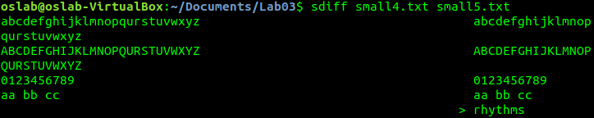

md5sum  
แสดงค่าmd5ของไฟล์ต่าง ๆ

shasum  
แสดงค่าshaของไฟล์ต่าง ๆ

pipe  
ใช้สำหรับสั่งให้outputของคำสั่งแรกไปเป็นoutputของคำสั่งที่2

make  
make เป็นคำสั่งใช้ทำอะไรก็ได้ตามที่เรากำหนดไว้ในไฟล์makefile